Aprendendo e praticando Agroecologia no sudeste goiano
Learning and practicing Agroecology in southeast Goiás
MARIANO, Deuza Aparecida da Silva^{1,2}; VAZ, Ana Maria Rodrigues^{1,3}; COSTA, Jarison da Paixão^{1,4}; BERTAZZO, Cláudio José^{1,5}
1 Universidade Federal de Goiás – Regional Catalão; 2 deuzaas@gmail.com; 3 anamariarv2007@hotmail.com; 4 jairisoncosta@hotmail.com; 5 cbertazzo@gmail.com

Resumo
Relatam-se experiências de extensão protagonizadas pelo Programa de Desenvolvimento Rural no Sudeste Goiano. As atividades de extensão foram desenvolvidas junto a assentados e pequenos produtores da macrorregião do sudeste goiano. Buscou-se nas atividades orientar a produção agrícola sustentável, lançando bases científicas para a transição agroecológica. Teve-se como foco a elaboração/reelaboração do conhecimento e a prática agroecológica entre muitos sujeitos, dentre os quais, professores, agentes pastorais e estudantes de diversas áreas do conhecimento; os quais firmaram parceria para fazer extensão, acompanhar e orientar produtores sobre a Agroecologia. Através de metodologias dialógicas e participativas, realizaram-se nos assentamentos e pequenas propriedades rurais, oficinas teóricas e práticas sobre adubação orgânica, aproveitamento e reciclagens de insumos, hortas e preservação da biodiversidade.
Palavras-chave: extensão; práticas agrícolas; transição agroecológica.

Abstract: We report extension experiments enthralled by the Rural Development Programme in Southeast Goiás (Brazil) Extension activities were developed with settlers and smallholders in the macro-region of southeastern Goiás. We tried in the activities to guide the sustainable agricultural production, launching scientific basis for agroecological transition. Had as its focus the development/re-elaboration of knowledge and agroecological practice among many subjects, including teachers, pastoral workers and students from various fields of knowledge; which have partnered to extension, monitor and guide producers on Agroecology. Through dialogical and participatory methodologies, were held in small settlements and farms theoretical and practical workshops on organic fertilization, recovery and recycling of materials, gardens and preservation of biodiversity.
Keywords: extension; agricultural practices; agroecological transition.

Contexto
As ações de extensão foram desenvolvidas no Assentamento Madre Cristina, localizado próximo ao município de Goiandira – GO, no Assentamento Olga Benário no município de Ipameri – GO e em pequenas propriedades rurais do município de Catalão – GO. As primeiras parcerias se iniciaram no ano de 2012 e as atividades se estenderam em 2013 e parte de 2014.

Este relato objetiva registrar e refletir, ainda que com brevidade, as práticas de extensão rural agroecológica desenvolvida pelo Núcleo de Estudos, Pesquisas e Extensão em Agroecologia - NEPEA - no Sudeste Goiano, a partir de sua inserção entre produtores familiares e camponeses, sendo muitos assentados da Reforma Agrária.
A extensão rural, enquanto um ato genuinamente educativo e prospectivo, é um instrumento para promover justiça e reduzir desigualdades tão comuns entre a população rural. É, portanto, o tema a ser discorrido neste relato.

O princípio de toda atividade de extensão protagonizada pelo NEPEA se assenta sobre a premissa de orientar sobre técnicas agrícolas de base sustentável e trocar experiências sobre agricultura no sentido de proporcionar condições a transição agroecológica. Estas intervenções e mediações se dão em bases dialógicas, orientando-se pelas metodologias participativas Neste contexto, preconiza-se, invariavelmente, em prestar apoio aos pequenos produtores e assentados na produção de alimentos sem o uso de agroquímicos, apoio e incentivos à utilização de técnicas, tecnologias e práticas de base agroecológicas.

Descrição da experiência
Desejando compartilhar conhecimentos e proporcionar a experiência com tecnologias agrícolas com vistas à sustentabilidade ambiental e socioeconômica, foram planejadas oficinas de elaboração de compostagem, biofertilizantes, adubação verde, manejo e desenho de agroecossistemas, hortas e quintais produtivos, notadamente em Anhanguera, Catalão, Goiandira, Ipameri e Ouvidor.
Algumas destas atividades de extensão foram realizadas pelo NEPEA da Universidade Federal de Goiás (UFG), na Regional Catalão, em parceria com a CPT – Comissão Pastoral da Terra da Diocese de Ipameri – GO, com a UEG – Universidade Estadual de Goiás Ipameri – GO, e com o IF-Goiano – Instituto Federal Goiano, Urutaí – GO. Dentre as quais citamos: dias de campos para conhecer espécies e funcionalidades de plantas leguminosas, fixadora de nitrogênio no solo, para adubação verde. Estas demonstrações foram promovidas na área de experimentos da UEG, Ipameri, Assentamentos Madre Cristina e Olga Benário, respectivamente em Goiandira e Ipameri (GO). Outras foram protagonizadas pelo time do NEPEA.
O NEPEA, por questões de disponibilidade e logística tem dispensado maior atenção ao assentamento Madre Cristina e a pequenos produtores do município de Catalão. Isto decorre das condições especiais que aqueles assentados enfrentam: moradias em tendas e cabanas feitas com bambus e lonas, insegurança hídrica, tanto para alimentação quanto para agricultura e consumo dos animais. Neste assentamento foram intensificadas as visitas técnicas em que se organizaram reuniões e oficinas. Na Figura 1 se pode observar uma reunião das entidades parceiras com assentados do assentamento Madre Cristina, moradores do Povoado do Veríssimo (adjacente ao assentamento). Nesta reunião esteve presente o Prefeito municipal e o Secretário de Agricultura, inclusive vereadores e lideranças da comunidade e muitos munícipes.
Nesta reunião os moradores do povoado e do assentamento externalizaram suas preocupações, angústias e demandas. A Prefeitura expos suas possibilidades e intenções de atender o que fosse de sua alçada. O NEPEA relatou o trabalho que vinha realizando no assentamento e suas propostas de oferecer formação e manter diálogo com as duas comunidades no sentido de realizar articulações que resultassem se não no atendimento pleno, pelo menos na minoração dos problemas severos elencados pelos participantes. Notadamente, na geração de renda e na busca da soberania alimentar. Enfim, cada entidade, declarou suas intenções e propósitos e foi um marco para regular as relações entre elas e a comunidade. A reunião foi registrada em vídeo e permite avançar, sem paternalismos, na promoção da cidadania e no respeito à vida e a dignidade humana. Os munícipes tem usado a palavra do gestor municipal, naquela ocasião, para materializar as demandas apresentadas. O NEPEA, por sua vez, usa aquelas demandas para planejar suas intervenções. Inclusive articulou para que fosse implantada na comunidade uma equipe de estagiários de assistência básica à saúde, promovida por uma professora e alunos do Curso de Enfermagem da UFG Regional Catalão.
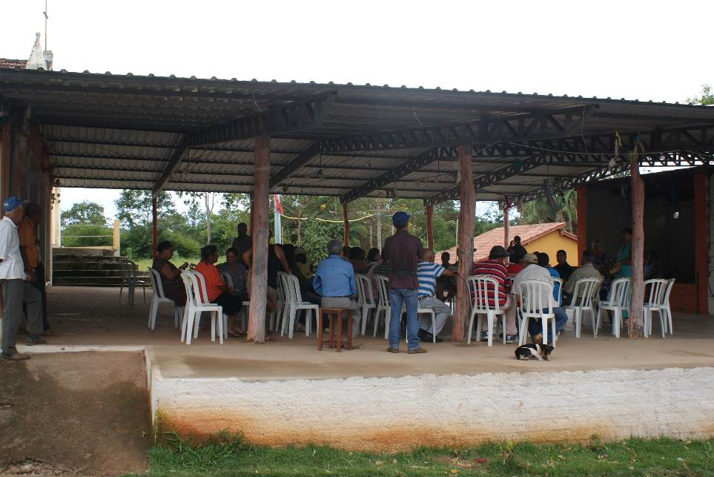
FIGURA 1. Reunião com assentados do Assentamento Madre Cristina. Povoado Veríssimo, município de Goiandira GO. Foto: GUIMARÃES, D. R. 2014.

Nos assentamentos e pequenas propriedades rurais acima mencionados a extensão se realizou por meio de 15 oficinas nas quais foram trabalhadas teorias e práticas sobre técnicas agrícolas sustentáveis e orientações sobre preservação da biodiversidade. Devido à dificuldade enfrentada pelas famílias assentadas na obtenção de renda, optou-se pelo ensino de técnicas de produção de hortaliças. Para tal propósito, optou-se por oficinas sobre produção de Biofertilizante líquido e de adubos orgânicos. Algumas famílias que participaram nas oficinas iniciaram projetos de produção de hortaliças com propósito de produzir alimentos sem utilização de agroquímicos. Os extensionistas deram continuidade às atividades de extensão acompanhando o desenvolvimento das hortas e ajudando na busca de soluções para os problemas que iam aparecendo. Para possibilitar a comercialização dos alimentos produzidos nas hortaliças das famílias acompanhadas, foi organizada uma feira no pátio da UFG. A feira que recebeu nome de Feira Sem Veneno acontece semanalmente, desde o dia 13 de novembro de 2012. Os produtores tem já uma boa relação com os consumidores e, sem precipitações, pode-se dizer que está consolidada, fazendo parte da agenda da comunidade universitária e de seu entorno.

A Figura 2 mostra parte de uma das hortas implementadas no assentamento Madre Cristina, sob orientação do NEPEA. A família empenha-se na prática de produção sem agroquímicos propostas nas oficinas e rodas de conversa promovidas pelo

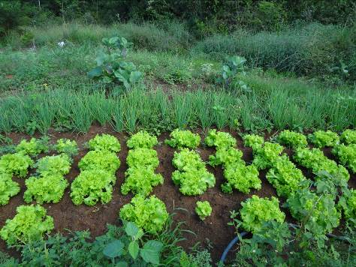
FIGURA 2. Horta. Assentamento Madre Cristina. Foto: MARIANO, D. A. S. 2014

Para além das intervenções diretas do NEPEA, e com o fim de agregar conhecimentos e trocar experiências os extensionistas juntamente com agricultores e professores das entidades parceiras participaram em eventos de debates e cursos de capacitação sobre Agroecologia em Goiânia, Brasília e Botucatu, respectivamente a Feira Agro Centro Oeste (UFG), Seminário sobre Produção de Sementes Orgânicas (Embrapa Hortaliças) e Encontro Internacional de Agroecologia (Instituto Giramundo Mutuando). Nos eventos, na comunicação com outras entidades, ocorreu a iniciativa de criar redes de comunicação: um grupo de e-mail e grupo no Facebook por meio dos quais se realiza troca de informações acerca do tema Agroecologia.

No sentido de amenizar problemas, devido à falta de água no assentamento, foram projetados carneiros artesanais para tentar fazer a água de o córrego chegar as residências. A prefeitura do município de Goiandira foi solicitada pelos extensionistas e prestou serviços para construção e melhoria de estradas e fez escavações colaborando com uma iniciativa de construir barraginhas para captar e reservar águas das chuvas. Não foi possível solucionar problemas decorrentes da falta de água devido à seca total do córrego e a pouca ocorrência de chuva na região. No sentido continuar a tentativa de amenizar o problema foi projetada uma cisterna-calçadão e estão sendo articuladas as condições para sua construção.

Resultados
Além dos problemas estruturais que há no Assentamento Madre Cristina a comunidade também apresenta sérios problemas para a convivência em grupo e isso dificultou o desenvolvimento de alguns projetos, ainda assim podemos considerar avanços, pois varias questões foram encaminhadas. Um resultado que consideramos é a iniciativa de produção de hortaliças, as famílias aprenderam sobre adubos orgânicos e iniciaram o plantio de hortaliças que são comercializadas na Feira Sem Veneno, que acontece semanalmente na UFG. Algumas famílias que iniciaram na feira desistiram devido à escassez de água no assentamento e dificuldade no transporte das hortaliças. Elas estão buscando alternativas. No entanto, entendendo que a Agroecologia não se restringe a produção de hortaliças para o comércio, procuramos orientar toda a comunidade sobre as práticas (agroecológicas) em Agroecologia, na produção de alimentos para o próprio consumo e preservação da biodiversidade. Da mesma forma que acompanha os assentados as atividades de extensão ensinam técnicas de plantio de hortaliças a pequenos produtores no município de Catalão. Estes também comercializam na Feira Sem Veneno da UFG. Outros pequenos produtores da região estão participando dos encontros de formação e aprendendo sobre Agroecologia.

As atividades voltadas a conhecimentos em Agroecologia alcançaram um número bem expressivo de pessoas, porem a transição no meio rural ocorre em longo prazo. Das experiências e projetos que foram desenvolvidas algumas deram certo, outras nem tanto, no entanto as experiências que não deram certo estão sendo repensadas e nos servem como aprendizado em novas iniciativas.

